1.Tìm hiểu từ khoá final

**Final** được ứng dụng vào class và phương thức.

Khi một class được khai báo là **final** thì không lớp nào có thể kế thừa nó và nó chỉ có thể khởi tạo được thôi.

**Cú pháp**: Khai báo **final** class.

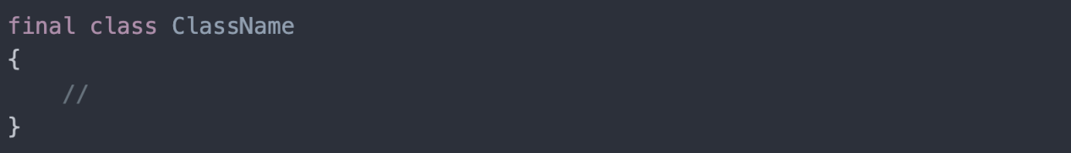

**final** class không thể kế thừa.

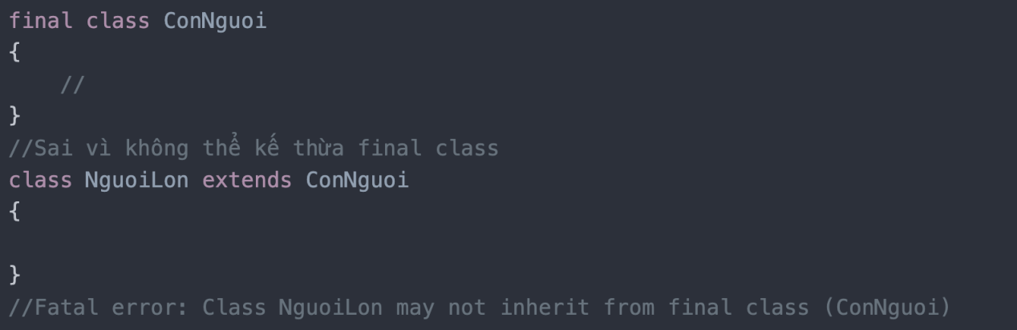

 không thể override lại phương thức **final**.

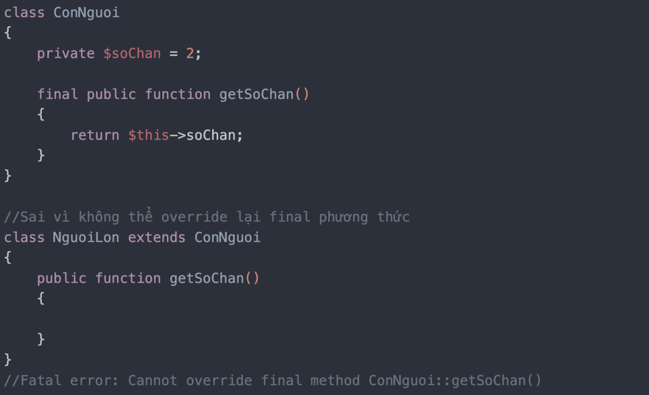

**2.Overloading (Nạp chồng phương thức) và Overriding (ghi đè phương thức)**

**Overriding** giúp cho lớp con có thể ghi đè phương thức của lớp cha

Khi ghi đè thì tham số phải trùng, kiểu giá trị phải tương thích.Cách dùng: gọi lại phương thức lớp cha và khởi tạo lại phương thức.

**Overloading**là nạp chồng phương thức đơn giản là có vài phương thức trùng tên nhưng khác nhau về đối số trong cùng 1 class, dùng để thu được tính đa hình của lớp Cách dùng: Thay đổi số lượng tham số Thay đổi kiểu trả về của tham số

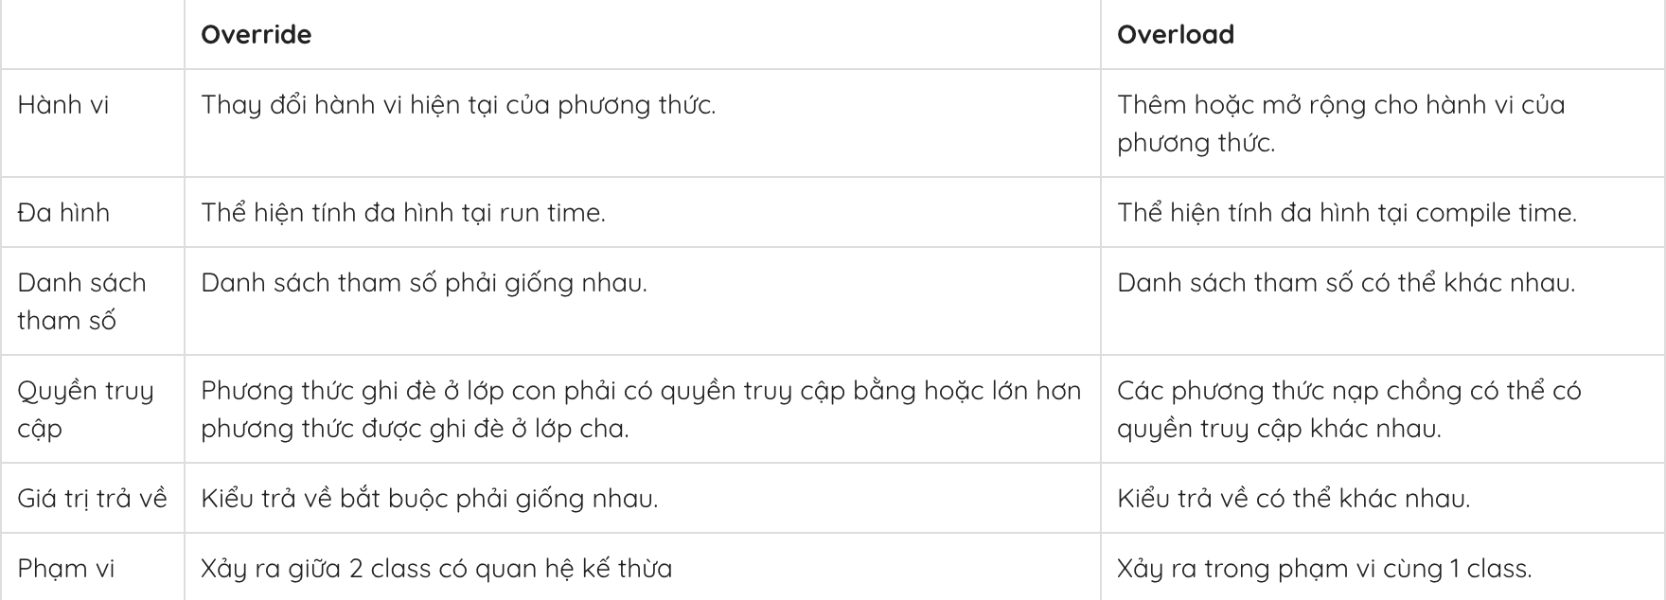

1. Hàm Construct

Hàm construct cho phép gán các giá trị các thuộc tính của đối tượng khi khởi tạo đối tương

PHP không cho phép nhiều construct trong 1 class.

-Khi nào thì lớp cha không cho phép lớp con kế thừa các thuộc tính và phương thức.

+Khi lớp cha khai báo mức độ truy xuất là private

1. Khi nào thì lớp cha không cho phép lớp con kế thừa các thuộc tính và phương thức.

lớp cha k cho lớp con kết thừa là private

final k cho thay đổi phương thức vs thuộc tính lớp cha